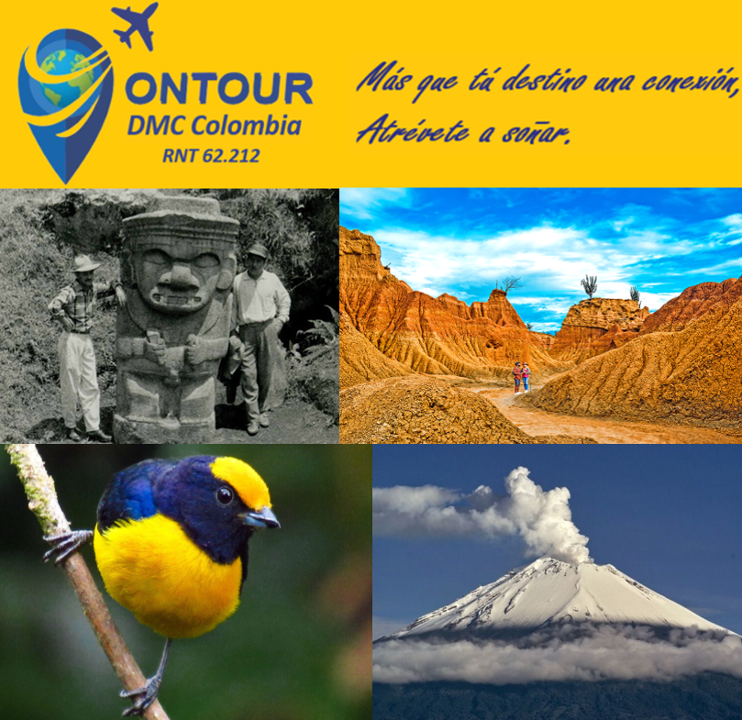

Época Precolombina Sur de Colombia

DÍA 1: BOGOTÁ-AEROPUERTO EL DORADO.
Recepción en el Aeropuerto Internacional de la Ciudad de Bogotá “EL Dorado”, traslado al hotel de su elección. Tiempo libre. Alojamiento.
Día 2: BOGOTÁ CITY TOUR, VISITA Y CENA EN MONSERRATE.
Desayuno en el hotel, por la mañana iniciaremos el tour panorámico por la ciudad de Bogotá donde viviremos esta metrópolis de más de 7 Millones de habitantes iniciaremos el tour en la zona centro y conoceremos desde sus diferentes facetas el lugar donde convergen personas de todo el país lo que la hace diversa y multicultural, recorreremos sus plazas históricas, tendremos experiencias gastronómicas y viajes ancestrales plasmados en las calles de la candelaria y el arte urbano de los grafitis, posteriormente visitaremos el cerro de Monserrate ascenso al mirador en funicular y/o teleférico a unos 3152 Mts ubicado sobre la cordillera oriental, al caer la tarde disfrutaremos de una cena en Monserrate con la mejor vista de Bogotá regreso al hotel. Alojamiento.
Día 3: BOGOTA MUSEO DEL ORO Y CATEDRAL DE SAL ZIPAQUIRA
Desayuno en el hotel. Partiremos al museo del Oro en pleno centro de la ciudad tendremos un recorrido guiado por la cultura precolombina más propiamente de los Muiscas y su legado, a continuación, partiremos a la ciudad de Zipaquirá allí tendremos una experiencia gastronómica y a la postre realizaremos el ingreso a la Catedral dentro de una mina salina que tiene una profundidad o está a 180 Mts bajo tierra, en horas de la tarde regresaremos a la capital. Alojamiento.
Día 4: BOGOTÁ-AEROPUERTO EL DORADO-NEIVA CITY TOUR
Recepción en el Aeropuerto Benito Salas Neiva, Traslado al hotel de su elección a continuación realizaremos un recorrido por el malecón del rio Magdalena e ingreso al mirador del Mohan, almuerzo típico asado huilense luego visitaremos el edificio nacional el cual data del siglo XIX una parada en el museo arqueológico del alto magdalena para comprender de la mejor forma el hecho de la raza, la cultura y la vida antes de la llegada de la corona Española en las comunidades indígenas que dejaron un legado inmaterial, intelectual que persiste en la historia como reseña histórica de una civilización que se adelantaba a lo precedido en la época colonial, veremos sus luchas y sus pensamientos globales de un mundo trivial, Alojamiento.

Día 5: NEIVA, DESIERTO DE LA TATACOA-AVISTAMIENTO DE ESTRELLAS
Desayuno en el hotel, salida hacía el municipio de Villa Vieja, donde visitaremos el Museo paleontológico allí haremos un recorrido por los principales fósiles de la región que han demostrado que existían animales prehistóricos en el territorio como el megaterio entre otros, luego partiremos al Museo Artesanal del Totumo en manos de un empresario local, realizaremos un recorrido por el rio de la Magdalena en lancha tipo chalupa modo de transporte local avistaremos aves, caimanes y monos, luego para bajar la temperatura y refrescarnos visitaremos una fábrica de cerveza artesanal, Panorámico mirador del valle del cardón Panorámico Mirador del arco iris. Recorrido por el Sendero del arco iris o sendero marciano. Panorámico Puerta sideral y zoológico de arena. Recorrido por Los Hoyos, Valle de los fantasmas, Los altares y Sala de los Gobernadores. Baño en piscina natural (opcional) Alojamiento entrega de habitaciones y en la noche tenemos una cita con la vía láctea allí en medio del desierto podremos avistar las estrellas y conocer acerca de las constelaciones y la astronomía en el observatorio astronómico del desierto de la tatacoa, Alojamiento en Villa Vieja.
Día 6: VILLA VIEJA-SALTO DEL MORTIÑO-SAN AGUSTIN
Desayuno en el hotel, salida hacía el municipio de Isnos podremos tener un avistamiento de embalses y montañas del macizo Colombiano, recorreremos hectáreas del mejor arroz de Colombia tipo exportación grano excelso grande y entero, a continuación llegaremos al mirador más lindo de Colombia el mirador de mano de Gigante podremos observar el valle del rio magdalena, la represa de Betania, el nevado del Ruiz, seguimos nuestra expedición hacia municipio de Isnos por las 3 cordilleras que convergen y se pueden visualizar desde un mismo punto, estas imponentes montañas se encuentran en la vereda Guaduales donde la imponente cascada de 200 metros se impone sobre el cañón de la quebrada la chorrorera tendremos una panorámica de 360 grados en un mirador trasparente y el puente de cristal donde está el famoso salto del mortiño, saldremos hacía el municipio de San Agustín a 25 minutos, entrega de habitaciones y Alojamiento.
Día 7: SAN AGUSTIN PATRIMONIO DE LA HUMANIDAD FULL DAY

Desayuno en el hotel, de la mano de un guía especializado en la cultura Agustiniana cultura arqueológica prehispánica que habitó la zona, reconocida
por sus estatuas de piedra, caminaremos durante 3 a 4 horas por el parque arqueológico alto de los Ídolos: Tiene una extensión de 13 hectáreas y está conformado por 12 montículos funerarios, con 23 estatuas y 8 sarcófagos que se distribuyen en dos Mesetas -A y B- unidas por un terraplén artificial -rampla ceremonial- de aproximadamente 300 metros de longitud. Es uno de los sitios más importantes del Alto Magdalena, por el trabajo de adecuación del terreno y construcción de los montículos, los sarcófagos monolíticos, las fosas y corredores sepulcrales revestidas de lajas -muchas de ellas pintadas-, y fundamentalmente por la estatutaria: representaciones humanas y de animales de gran calidad y tamaño que simbolizaban guardianes de la muerte, en la tarde partiremos cerca a 15 minutos del Parque a una comunidad indígena local que nos dará una introducción a la música folclórica agustiniana solo se piensa en la chirimía o en la música andina latinoamericana; pero no debemos olvidar que tenemos también raíces nariñenses e Incas por tal motivo las rutas que nos dejaron plasmadas debido a que eran un paso obligado de los indígenas por la cordillera central de los Andes hasta la sierra nevada del cocuy, Alojamiento.
Día 8: SAN AGUSTIN-ESTRECHO DEL MAGDALENA-NEIVA
Desayuno en el hotel, partiremos hacia el corazón del macizo Colombiano conoceremos el nacimiento del rio de la Magdalena el rio más importante de Colombia el estrecho de la magdalena es un paisaje de gran belleza natural que se resume a una amplitud no mayor a 2 metros en los que se ve obligado a reducirse en medio de las rocas, tomaremos carretera principal para regresar a la ciudad de Neiva tomaremos un recorrido de 5 horas para llegar al hotel, Alojamiento.

Día 9: NEIVA-AEROPUERTO-BOGOTÁ
Desayuno en el hotel, a la hora acordada traslado al aeropuerto Benito Salas para tomar vuelo con destino a la ciudad de Bogotá (Posibilidad de poder adicionar 1 noche de alojamiento en Bogotá NO INCLUIDO) FIN DE NUESTROS SERVICIOS.

EL PLAN INCLUYE:
- Traslados Aeropuerto-Hotel-Aeropuerto
- 8 noches de alojamiento en el hotel seleccionado
- 8 desayunos e impuestos hoteleros
- 8 almuerzos
- 1 cena de Bienvenida
- Visita Monserrate, Candelaria, City Tour por Bogotá
- Visita Museo del Oro y Catedral de Sal
- Desierto de la Tatacoa, Museo Paleontológico, Museo del Totumo
- Avistamiento de estrellas
- Visita a Mano de Gigante
- Ingreso guiado Parque San Agustín
- Estrecho del Magdalena e Isnos
- Ingreso Parque arqueológico alto de los Ídolos
- Ingreso al puente de cristal del salto del Mortiño
- fotográfico profesional de la experiencia en destino
- Tarjeta de asistencia médica incluye repatriación

NO INCLUYE:
- Tiquetes aéreos en la ruta Bogotá a Neiva ida y regreso
- Tiquetes aéreos Internacionales
- Propinas, alimentación no especificada, y servicios no descritos en el plan
- Guía de Idioma Inglés, Francés, Alemán, Japones, Mandarín requiere Suplemento a pagar en destino.

Hoteles Previstos o Similares
Ciudad | Turista Superior 4* | Turista 3*
Bogotá | Cosmos 100 Hotel | Dann Carlton
Neiva | Ghl Style Hotel | Club Campestre
VillaVieja | El Shaddai | Luna Azul
San Agustin | Ceyba by Masaya | El Maco

Precios por persona en $ USD USA CATEGORIA TURISTA SUP 4*
1 a 4 PERSONAS | 5 a 10 PERSONAS | 11 a 15 PERSONAS
3290 | 2980 | 2880

Precios por persona en $ USD USA CATEGORIA TURISTA 3*
1 a 4 PERSONAS | 5 a 10 PERSONAS | 11 a 15 PERSONAS
2980 | 2810 | 2780

PRECIOS POR PERSONA EN DOLARES AMERICANOS SUJETOS A CAMBIOS PREVIOS

CONDICIONES GENERALES
DEPOSITOS: Debido a la alta demanda hotelera, ON TOUR SAS AGENCIA DE VIAJES OPERADORA, podrá solicitar depósitos no reembolsables para garantizar reservas. En el caso que los plazos no se cumplan, las reservas serán automáticamente anuladas. En el caso que quieran reactivar dichas reservas, intentaremos, pasando las nuevas condiciones.
CANCELACIONES/CAMBIOS/REEBOLSO: Las cancelaciones deben hacerse por escrito (e-mail / fax / carta), cancelaciones verbales no serán aceptadas. ON TOUR SAS AGENCIA DE VIAJES OPERADORA, cargaran al agente comprador cualquier gasto en que incurra perdida de depósitos para hoteles, etc, por pasajeros posteriores cancelados, además se incluirá el gasto operacional correspondiente (comunicaciones, administrativos razonables, etc). En el caso de pasajeros con derecho a devoluciones por servicios no prestados o cancelados dentro de los plazos fijados, ON TOUR SAS AGENCIA DE VIAJES OPERADORA harán dichos reembolsos exclusivamente a través del agente comprador. Reclamos de REEMBOLSOS DESPUES DE LOS 40 DIAS NO SERAN RECONOCIDOS. Sin Excepción.
CANCELACIONES/CAMBIOS HECHOS POR LOS PASAJEROS: En el caso que el pasajero cancele servicios y/o hoteles estando de viaje, es importante que obtenga del operador u hotel un número de cancelación. No será aceptado nombre de un empleado, se requiere un número de cancelación que sea VALIDO. En todos los casos nos reservamos el derecho de cobrar un cargo por los cambios hechos.
NO SHOW: En caso de que el cliente no se presente, el servicio será considerado prestado. No tendrá derecho a devolución. Cambios hechos fuera del tiempo indicado por cada hotel están sujetos a un cargo equivalente a 01 noche de hotel como mínimo. Parques Nacionales: Una vez enviado el prepago por hotel solicitado, no existe devolución. En caso de que el hotel solicitado este completo, un hotel similar será reservado en cuyo caso debemos recibir aceptación en 48 horas máximo; caso contrario la reserva será cancelada.

Servicios no utilizados: Reclamos deberán ser acompañados de documentación completa y son sujetos a un cargo determinado de acuerdo al destino y producto.
Entradas de teatro, espectáculos, funciones, deportes, etc, no son reembolsables. Los gastos de NO SHOW deberán ser pagos dentro de los términos de la facturación, en el caso que no se paguen, reservamos el derecho de no aceptar reservas futuras hasta recibir pago.
NOTA: Los gastos de NO SHOW deberán ser pagos dentro de los términos de la facturación, en el caso que no se paguen, reservamos el derecho de no aceptar futuras reservas hasta recibir pago.
TARIFAS EN BASE: Estas tarifas son cotizadas en base a un grupo de 4 pasajeros en caso de ser menos la cantidad de los pasajeros favor solicitar los respectivos suplementos.
TENGA EN CUENTA
DOCUMENTOS: Es la explicita responsabilidad del viajero y su agente de viajes de asegurar todos los visados y requisitos de viaje antes de partir de su país de origen. ON TOUR SAS AGENCIA DE VIAJES OPERADORA, declinan toda responsabilidad monetaria en caso de ser rechazado en fronteras por falta de los requisitos aduaneros y/o emigración. Todos los gastos generados serán por cuenta del viajero y se aplicarán las condiciones establecidas por cancelaciones por servicios rechazados voluntariamente.
ON TOUR SAS AGENCIA DE VIAJES OPERADORA Se acogen a las cláusulas de responsabilidad basada en el Decreto 2438/10. Para más información visite nuestra página web en la sección información general.
POLITICA GENERAL: La Agencia de viajes operadora está sujeta al régimen de responsabilidad que establece la ley 300/96 y Decreto. 1075/97, Decreto 2438 de 2010. De igual manera se encuentra comprometido con el

cumplimiento de la Resolución 3860/15 sobre sostenibilidad turística. La responsabilidad del organizador del plan o paquete turístico se limita a los términos y condiciones del programa en relación con la prestación y calidad de los servicios. La Agencia no asume ninguna responsabilidad frente al usuario por el servicio de transporte aéreo, salvo que se trate de vuelo fletado y de acuerdo con las condiciones del contrato de transporte. La agencia no asume responsabilidad frente al usuario o viajero por eventos de fuerza mayor o caso fortuito, acción u omisión de terceros o del viajero que pudiere ocurrir antes o durante el viaje. Toda la información adicional relativa a vigencias, condiciones, penalidades, políticas de cancelación y reembolso, tarifas, impuestos, y demás pagos obligatorios, medidas de salud, documentación, servicios de asistencia, deben ser consultados con el asesor de viajes, así mismo serán informados al pasajero en los documentos de viaje, según las características que apliquen a cada uno.
Registro Nacional de Turismo: ON TOUR SAS AGENCIA DE VIAJES OPERADORA No. 62.212

ON TOUR SAS AGENCIA DE VIAJES OPERADORA en cumplimiento de los Artículos 16 y 17 de la ley 679 del 3 de agosto de 2001, advertimos sobre las consecuencias legales de la explotación y abuso de menores de edad en el país

